**רציונל:**

מה תפקידו של מנהיג? איזה מן מנהיג אתם הייתם רוצים להיות? דוגמא למנהיג שאתם רוצים ללכת בעקבותיו/לאור חזונו?

**מטרות:**

1. הכרת קורות חייו ופועלו של המנהיג (דוגמת הרצל, גורדון, בן יהודה, אנילביץ', הרב קוק, גולדה מאיר, פרס)

2. דיון בחברותות על חזונו, רעיונותיו ודבריו תוך לימוד טקסטים.

3. זיהוי והגדרת התכונות המנהיגותיות שלו. במה נעזר על מנת להצליח להנהיג? איזה סוג מנהיג היה?

4. מה נרצה לקחת ממנו בעצמנו שרלוונטי להיום?

**מהלך השיעור:**

העתיד- אילו תפקידים לא יהיו קיימים בעתיד? אילו תפקידים ישארו תמיד?- מנהיגים ומחנכים. הקראה מספרו של יובל נח הררי ההיסטוריה של המחר ע' 341

**חלק א'**

* זרקו שמות של מנהיגים בהיסטוריה היהודית (לכתוב על הלוח). מצאו מכנים משותפים ביניהם.
* מה תפקידו של מנהיג?
* איזה מן מנהיג אתם הייתם רוצים להיות?

**חלק ב'**

* הגדרות של מנהיג (תלויות ברחבי החדר)- לאיזה מהם אתם מתחברים יותר?
* [מסתובבים בחדר בין ההגדרות, עומדים ליד ההגדרה המועדפת עלי. אחד מהם מקריא ומסביר]

**חלק ג'- בחברותות**

* תפקיד המנהיג- איזה סוג של מנהיג אתם רוצים להיות? (לוגואים שונים של מנהיגים)
* תנו דוגמא למנהיג שאתם הייתם רוצים להידמות לו. מה הופך אותו למנהיג שראוי לחקות? מה אפשר ללמוד ממנו? אילו תכונות בולטות מאפיינות אותו?
* [כל קבוצה צריכה להחליט על מנהיג/ה אחד/ת מבין הדוגמאות שעלו בדיון שאותו/ה רוצים להציג]

**נספחים לשיעור 1**

לוגואים מנהיגים, הגדרות של מנהיגות





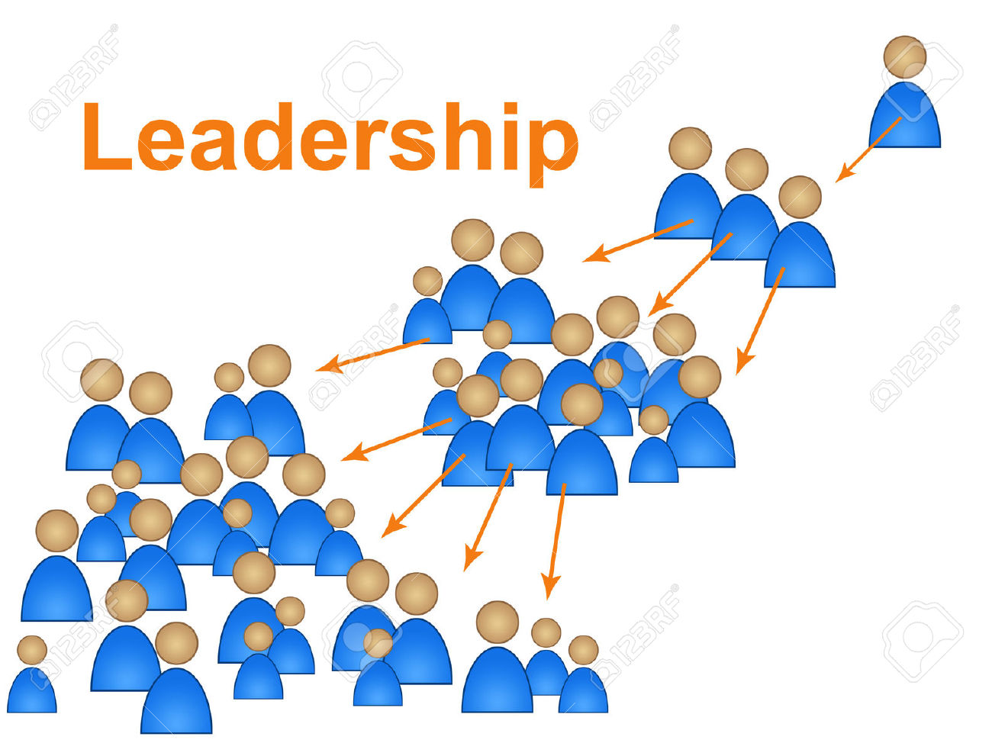















**הגדרות למנהיגות**

"Leadership is the ability to help people achieve things they don't think are possible."

"Leaders inspire people through a shared vision and create an environment where people feel valued and fulfilled."

"Leadership is serving the people that work for you by giving them the tools they need to succeed"

"Leadership is the ability to see a problem and be the solution"

"A leader is someone who leads by example and has the integrity to do the right thing even when it is not popular.

"A good leader has positive influence over others, inspiring them to become a better person and example for others"

"Leadership is having a vision, sharing that vision and inspiring others to support your vision while creating their own."

"Leadership is about three things: To listen, to inspire and to empower"

"Leadership is when someone is willing to stand up front to be either the target or the hero to take responsibility for the success or failure of a given goal"

"Leadership is stepping out of your comfort zone and taking a risk to create reward."

"A leader is someone who has the clarity to know the right things to do, the confidence to know when she's wrong and the courage to do the right things even when they're hard."

"A leader is a person who takes you where you will not go alone."